**实验十 表达式语言**

一、实验目的

1. 了解表达式语言的功能；

2. 掌握表达式语言的使用。

二、实验原理

表达式语言（EL）是JSP 2.0新增的功能。它是一种简洁的数据访问语言，通过它可以在JSP页面中方便地访问应用程序数据，无需使用JSP表达式（<%=和%>）。EL的目标是使动态网页的设计、开发和维护更加容易。

EL的特点是访问数据可以使用点（.）运算符或方括号（[]）运算符；可以访问隐含对象；有自己的运算符构造表达式；可以使用Java语言编写的函数等。

三、实验内容与步骤

**1、完成operator.jsp，实现基本的表达式语言的算术运算符的使用，其中包括加(+)、减(-)、乘(*)、除(/ 或 div)以及取余(% 或 mod)。（15分）**

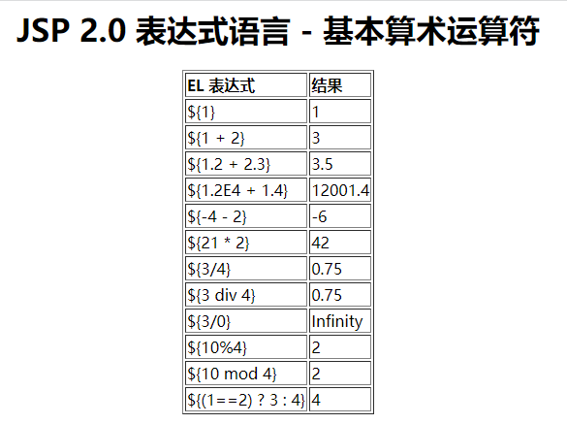

图10-1 operator.jsp的运行效果

**（1）代码（10分）**

**（2）运行截图（5分）**

**2、访问作用域变量（45分）**

编写名为EmployeeBean的JavaBean，其中包括3个属性：eno表示雇员号、ename表示雇员名和ecompany表示雇员公司名。

【步骤1】按照JavaBeans规范完成EmployeeBean.java，实现Employee实体类的属性和方法。**（10分）**

**（1）代码**

【步骤2】编写JSP页面，通过表单输入雇员信息，将请求转发给EmployeeServlet。

**（2）代码（10分）**

【步骤3】完成EmployeeServlet.java，实现获取客户信息，存储在请求作用域中并转发到displayEmployee.jsp页面。**（15分）**

**（3）代码**

【步骤4】完成displayEmployee.jsp页面，实现使用EL表达式显示用户的信息。**（10分）**

**（4）代码**

**3、完成implicit.jsp页面，使用EL隐含对象实现表单，用于输入foo参数值并提交至本页面，显示参数foo的值、初始URL中的主机和端口Host、浏览器可接受的MIME类型Accept以及浏览器类型user-agent。（25分）**

**代码：**

**4、完成collections.jsp页面，实现访问由CollectServlet.java传递过来的集合对象的元素。（15分）**

【步骤1】完成CollectServlet.java，实现存储国家和城市信息，并存储在请求作用域中转发至collections.jsp页面。**（10分）**

1. **代码**

【步骤2】完成collections.jsp页面，实现显示国家首都和城市名称。**（5分）**

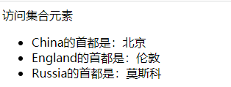

图10-2 collections.jsp的运行效果

1. **代码**